# 一、项目概述

## 开发背景

中国在全球渔业养殖中具有重要地位。然而，目前我国水产养殖系统存在一系列问题。国外采用现代水质传感器技术和在线监控系统来全面监控养殖环境，并通过自动化养殖设备实现环境控制，提高效率，对环境起到积极作用。为了应对这些问题，中国在十四五发展计划中计划构建“物联网+海洋牧场”，通过物联网、大数据、云计算等现代信息技术，建立全面、实时、智能的养殖监控系统，精确控制养殖环境，提高效率，减少病害的发生。

## 项目目标

完成智慧可视化系统，完成下面模块：

完成数据处理与分析模块：对数据进行处理和分析，生成可视化所需的数据。此外要支持上传数据及数据导出功能。

完成可视化展示模块：将处理后的数据以图形化的方式展示出来。要求展示地图与天气数据。此外要实现视频播放功能（任意视频）。

完成报警与通知模块：在数据异常时及时向用户发送报警信息。

完成用户信息模块：用户可以通过手机号或者账号密码注册登录该系统并查看可视化系统，且不同用户权限不同。

## 开发环境

编程语言: Python 3.9

数据库管理系统:MySQL 8.0.32

后端框架: Django4.2.13

操作系统:Windows11

## 可行性分析

1. 技术框架选择

Django：作为一个高效的Python Web框架，Django具备快速开发和简洁、可重用代码的优势，非常适合本项目的开发。

MySQL：作为一个成熟的关系型数据库管理系统，MySQL具有高性能、高可靠性和易用性的特点，能够满足数据存储和处理的需求。

2. 数据处理与分析

数据处理：Django ORM可以简化数据库操作，并且能够方便地进行数据的清洗和转换。

数据分析：Python提供了丰富的科学计算库（如NumPy、Pandas等），可以用于数据分析和统计计算。

3. 可视化展示

前端框架：利用ECharts等前端可视化框架，可以实现多种图表的绘制，包括折线图、环形图等。

地图与天气数据展示：可以使用高德地图API或百度地图API来展示地理数据，并结合天气API展示实时天气情况。

视频播放：HTML5提供了简单的标签即可实现视频播放功能。

4. 报警与通知

实时监控与报警：可以通过Django的后台任务进行定时检测，发现异常及时发送报警通知。

通知方式：支持邮件、短信等多种通知方式，可以集成第三方服务如Twilio或国内的短信平台。

5. 用户信息管理

用户认证与权限管理：Django自带的前后端分离，可以方便地实现后台管理数据表和权限管理。

二、经济可行性

1. 开发成本

人力成本：项目需要有Python、Django、前端开发（HTML、CSS、JavaScript）、数据库管理等方面的专业人员。根据项目规模，预计需要3-5人的开发团队。

时间成本：完整项目开发周期预计为3-6个月，包括需求分析、设计、开发、测试和部署阶段。

1. 维护成本：包括定期的系统维护、数据备份、性能优化和安全管理等。

三、社会可行性

1. 市场需求

渔业养殖监控：我国渔业养殖规模庞大，传统养殖方式存在效率低、环境控制困难等问题，市场对智能化、可视化的养殖监控系统有较大需求。

政策支持：十四五发展计划中提到的“物联网+海洋牧场”战略，为该项目的实施提供了政策支持和市场契机。

2. 用户接受度

目标用户：渔业养殖户、养殖企业、渔业管理部门等。

使用便捷性：系统设计友好、操作简单，用户容易上手，且能显著提升养殖管理效率。

## 项目计划

1. 软件调研阶段（2024.03.04-2024.03.17）

任务：

了解并实验最新智能编程软件，体会智能化应用的实用性和现实意义。

2. 需求分析阶段（2024.03.18-2024.04.07）

任务：

了解我国海洋牧场发展有关情况以及相关智能系统应用，做出切实的需求分析。

3. 软件设计阶段（2024.04.08-2024.05.08）

任务：

使用visual paradigm等软件构思并实践项目的初步设计。

4. 开发阶段（2024.05.09-2024.06.29）

任务：

根据项目目标进行任务分工进行开发，最终整合呈现基本完整的项目。

# 二、需求分析与系统设计

需求分析

数据需求分析：

1. **水文数据**：系统需要收集和处理水文数据，包括但不限于水温、盐度、溶解氧、流速、流向等参数，以监测和分析海洋牧场的水质状况。
2. **历史数据存储**：系统应具备存储历史水文数据的能力，以便用户可以根据需要选择日期和具体数据进行展示和分析。
3. **实时监控数据**：系统需要实时收集来自各种传感器的监测数据，包括水质参数、鱼群数量和种类、硬件状态等，以实现实时监控。
4. **硬件信息**：系统应收集和统计硬件设备的相关信息，如传感器数据总量、数据中心分布、硬件信息统计等，以便于硬件管理和维护。
5. **用户信息**：系统需要处理用户注册、登录信息，可能包括手机号、账号密码等，并提供安全措施如验证码等。
6. **图像数据**：系统可能需要处理来自图像识别模块的数据，用于环境得分计算、预警以及识别鱼类信息。
7. **报警信息**：系统应能够根据用户设定的报警阈值和方式，及时生成和发送报警信息。
8. **统计数据**：系统需要对收集的数据进行统计分析，包括数据类型统计、数据库交互统计等，以便于数据管理和决策支持。
9. **视频数据**：系统应支持视频数据的采集、存储和回放，包括摄像机捕捉的视频、灯光控制、清洁刷维护、视频同时播放以及云台摄像机控制等。
10. **环境得分**：系统需要根据收集的环境数据计算得分，以评估养殖环境的健康状况。
11. **用户交互数据**：系统应记录用户的操作行为和偏好设置，如报警阈值设置、可视化展示的定制等，以提升用户体验。

功能需求分析：

数据处理与分析模块：数据处理与分析模块对存储在分部署管理系统中的数据进行处理和分析，生成可视化所需的数据。

可视化展示模块：可视化展示模块负责将处理后的数据以图形化的方式展示出来，使得用户可以直观地了解海洋牧场的运行状况和趋势。这包括各种图表、地图、仪表盘等可视化元素。此模块的设计考虑到用户体验，使得用户可以通过简单的操作获取所需的信息。

报警与通知模块：报警与通知模块负责在数据异常时及时向用户发送报警信息。用户可以根据自己的需求设置报警阈值和报警方式，确保能够在第一时间发现并处理问题。

用户信息模块：用户可以通过手机号或者账号密码注册登录该系统并查看可视化系统，可以加验证码等功能。

性能需求分析：

**1 准确性**

* **数据校验**：系统应具备数据校验机制，确保传感器数据的准确性。
* **错误处理**：系统应能够处理数据错误和异常，如传感器故障或数据传输错误。

**2 及时性**

* **实时监控**：系统应能够实时收集和处理数据，以便于快速响应环境变化。
* **报警系统**：报警与通知模块应能够迅速响应异常情况，及时通知用户。

**3 可扩充性**

* **模块化设计**：系统应采用模块化设计，便于未来添加新的功能或集成新的技术。
* **硬件兼容性**：系统应能够兼容多种传感器和硬件设备，以适应不同的监测需求。

**4 易用性**

* **用户界面**：系统应提供直观、易用的用户界面，降低用户的学习成本。
* **交互设计**：系统应支持用户友好的交互方式，如拖放、点击等。

**5 易维护性**

* **文档和注释**：系统代码和文档应清晰，方便维护人员理解和修改。
* **故障诊断**：系统应提供故障诊断工具，帮助维护人员快速定位问题。

**6 标准性**

* **行业标准**：系统应遵循相关的行业标准和协议，如数据交换格式、通信协议等。
* **法规遵从**：系统应符合相关的法律法规要求，如数据保护法规。

**7 先进性**

* **技术领先**：系统应采用当前先进的技术，如物联网、大数据分析等。
* **创新应用**：系统应探索和应用创新技术，如人工智能、机器学习等，以提高监测和分析的智能化水平。

**8 安全性**

* **数据安全**：系统应保护收集和存储的数据不被未授权访问。
* **网络安全**：系统应采取措施防止网络攻击，如使用加密通信。

**9 可靠性**

* **系统稳定性**：系统应保证高稳定性，减少故障和停机时间。
* **冗余设计**：关键组件应设计冗余，以防止单点故障。

**10 环境适应性**

* **耐候性**：硬件设备应能适应海洋环境的恶劣条件。
* **能源效率**：系统应考虑能源效率，尤其是在使用太阳能等可再生能源的情况下。

系统设计

* **数据收集层**：负责从各种传感器和数据源收集实时数据。
* **数据处理层**：对收集的数据进行清洗、整合和分析。
* **数据可视化层**：将处理后的数据以图形或图表的形式展现出来，提供直观的数据分析结果。
* **用户交互界面**：允许用户与系统交互，进行数据查询、操作控制和参数配置。
* **系统管理模块**：负责系统配置、用户权限管理、系统监控和维护。
* **安全模块**：确保数据的安全性和用户访问的合法性。

详细设计

整个系统主要由五个页面组成，分别是主要信息、水下系统、数据中心、智能中心、上传数据。

其中，

主要信息页面：

主要分为三个部分，监控视频(主要是视频播放功能)，水文气象(数据库最新)+定位(显示地图数据)，历史记录(可选择有效日期与数据类型)+设备状态

水下系统页面：

水下系统主要分为三个部分：信息展示，环境评分和图表展示。信息展示包括鱼群和设备的总信息、网箱信息、传感器信息，环境评分对水质各项指标进行加权计算，图表展示包括鱼群的总数变化图、重量分布图、类型占比图等等。当环境评分过低时，页面弹出警告通知用户（需要导入水文数据后才能正常访问）。

数据中心页面：

在数据中心模块，左侧展示数据总量、数据类型统计信息和类型占比信息，右侧展示设备信息和服务器的硬件状态信息（页面刷新后更新一次），中间显示服务中心分布信息（固定）。

智能中心页面：

主要分为三个部分，环境评估(各项水质指标加权)+智能评估(数据库最新水温监测)，识别效果(主要是视频播放功能)+实时数据(数据库最新鱼类信息)，提示(根据气象数据指标返回建议)+气象数据(实时获取)

上传数据页面：

支持主要数据的上传和下载，

对于普通用户，允许其按照格式（目前仅支持.xlsx格式）上传HydrologicInfo、Fish、Device、NetCage表的数据并记录到数据库中，也允许其下载数据库中的HydrologicInfo、Fish、Device、NetCage数据。

对于管理员用户允许其中后台按照格式上传Staff、Account表中的数据，也允许其导出Staff、Account表中的数据。

数据库设计

用户表

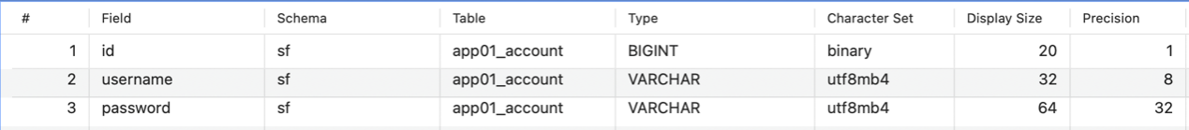

设备表

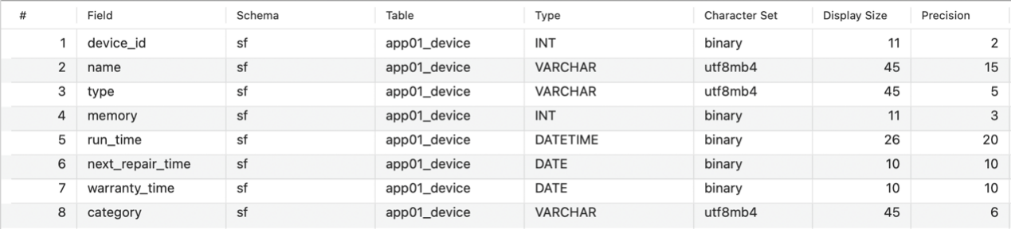

设备表有两个触发器用于同步设备表鱼传感器表之间的信息



鱼类表

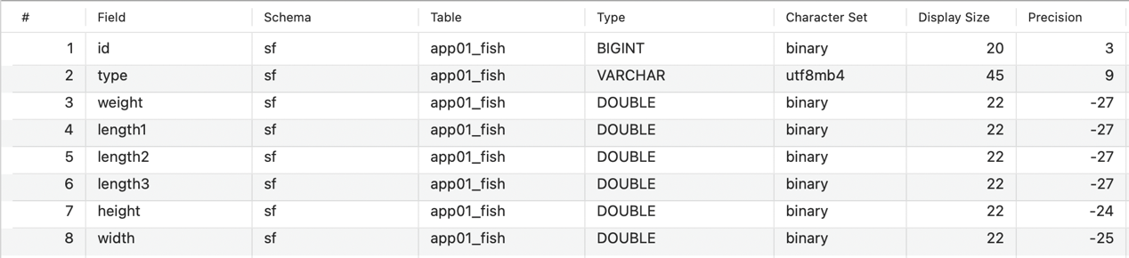

水文数据表

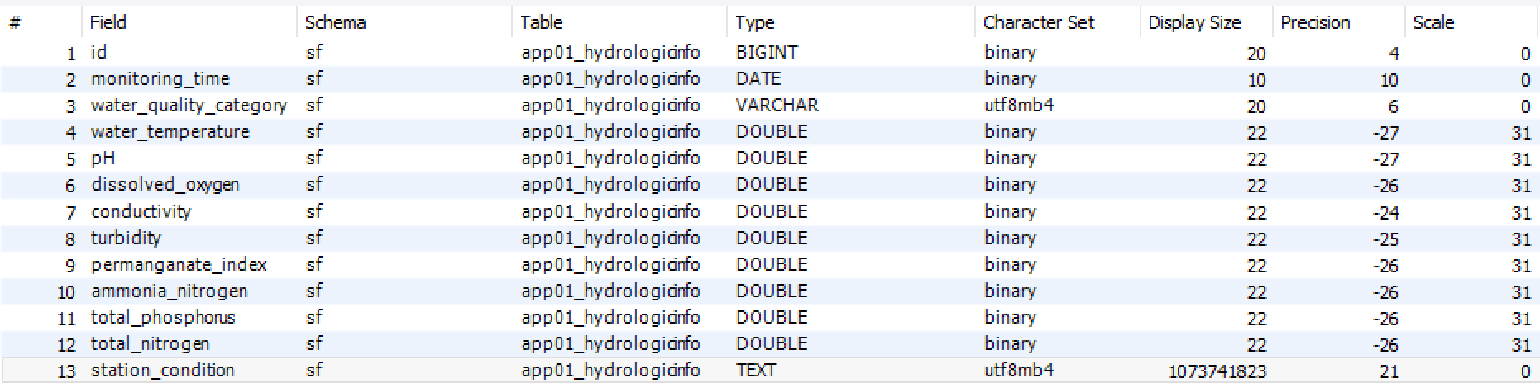

网笼表

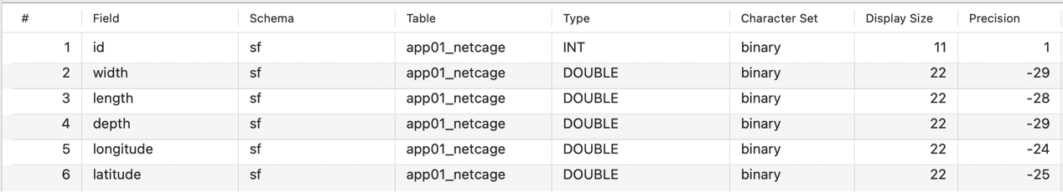

传感器表

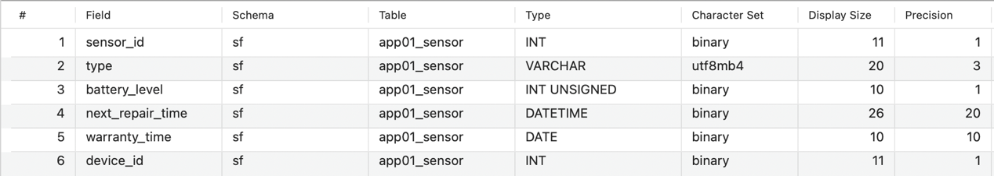

员工表

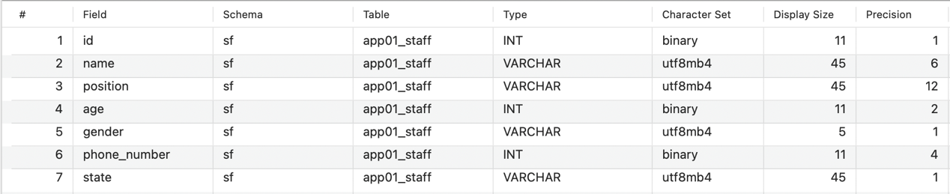

Procedure：SyncFishToFishGroup

用于同步鱼群与与鱼类之间的信息



Events：SyncFishEvents

每天0点执行一次，调用SyncFishToFishGroup同步鱼群与与鱼类之间的信息



UI设计

主要采取柱状图、折线图、仪表图等实现动态数据可视化展示，使用适合海洋牧场的整体背景风格以及直观易懂的页面跳转。

# 三、系统测试

测试环境

本系统前端主要使用HTML、CSS、JavaScript和Django模板语言，后端使用Python 语言的 Django 框架编写 ；

前端使用Puppeteer进行测试，后端使用Django自带的测试框架，基于Python的unittest模块进行测试。

功能测试

**前端测试**

以主要信息页面为例，

Puppeteer 提供了一个高层次的 API，可以用于自动化网页的交互和测试，编写以下测试代码用于测试：

const puppeteer = require('puppeteer');

describe('Main Info Page', () => {

let browser;

let page;

beforeAll(async () => {

browser = await puppeteer.launch({

headless: true, // 可以设置为false以在有头模式下运行

slowMo: 50, // 可以调整操作的速度

args: ['--no-sandbox', '--disable-setuid-sandbox']

});

page = await browser.newPage();

await page.setRequestInterception(true);

}, 30000);

afterAll(async () => {

await browser.close();

});

it('should load hydro data and update the DOM', async () => {

page.on('request', (request) => {

if (request.url().includes('/app01/get_latest_hydro_data/')) {

console.log('Simulating success response');

request.respond({

status: 200,

contentType: 'application/json',

body: JSON.stringify({

data: {

dissolved_oxygen: 10,

turbidity: 5,

ph: 7,

water_temperature: 25

}

})

});

} else {

request.continue();

}

});

await page.goto('http://127.0.0.1:8000/app01/info'); // 使用实际URL

// 等待数据加载并更新DOM

await page.waitForSelector('#hydroDataContainer .data-field');

// 检查DOM内容

const hydroDataContainer = await page.$eval('#hydroDataContainer', el => el.innerText);

expect(hydroDataContainer).toContain('溶解氧 (mg/L)');

expect(hydroDataContainer).toContain('10');

expect(hydroDataContainer).toContain('浊度 (NTU)');

expect(hydroDataContainer).toContain('5');

expect(hydroDataContainer).toContain('pH');

expect(hydroDataContainer).toContain('7');

expect(hydroDataContainer).toContain('水温 (°C)');

expect(hydroDataContainer).toContain('25');

// 移除请求监听器，防止对后续测试的影响

page.removeAllListeners('request');

}, 30000);

it('should handle errors gracefully', async () => {

page.on('request', (request) => {

if (request.url().includes('/app01/get_latest_hydro_data/')) {

console.log('Simulating error response');

request.respond({

status: 500,

contentType: 'application/json',

body: JSON.stringify({})

});

} else {

request.continue();

}

});

await page.goto('http://127.0.0.1:8000/app01/info'); // 使用实际URL

// 等待数据加载

await new Promise(resolve => setTimeout(resolve, 1000)); // 使用 setTimeout 来等待

// 打印DOM内容以调试

const hydroDataContainer = await page.$eval('#hydroDataContainer', el => el.innerHTML);

console.log('Hydro Data Container:', hydroDataContainer);

// 检查DOM内容是否显示错误信息

const errorMessage = await page.$eval('#hydroDataContainer .error-message', el => el.innerText);

expect(errorMessage).toBe('数据加载失败，请稍后再试。');

// 移除请求监听器，防止对后续测试的影响

page.removeAllListeners('request');

}, 30000);

});

执行以下命令对前端进行测试：

npx jest tests/main_info.test.js

测试结果如下：

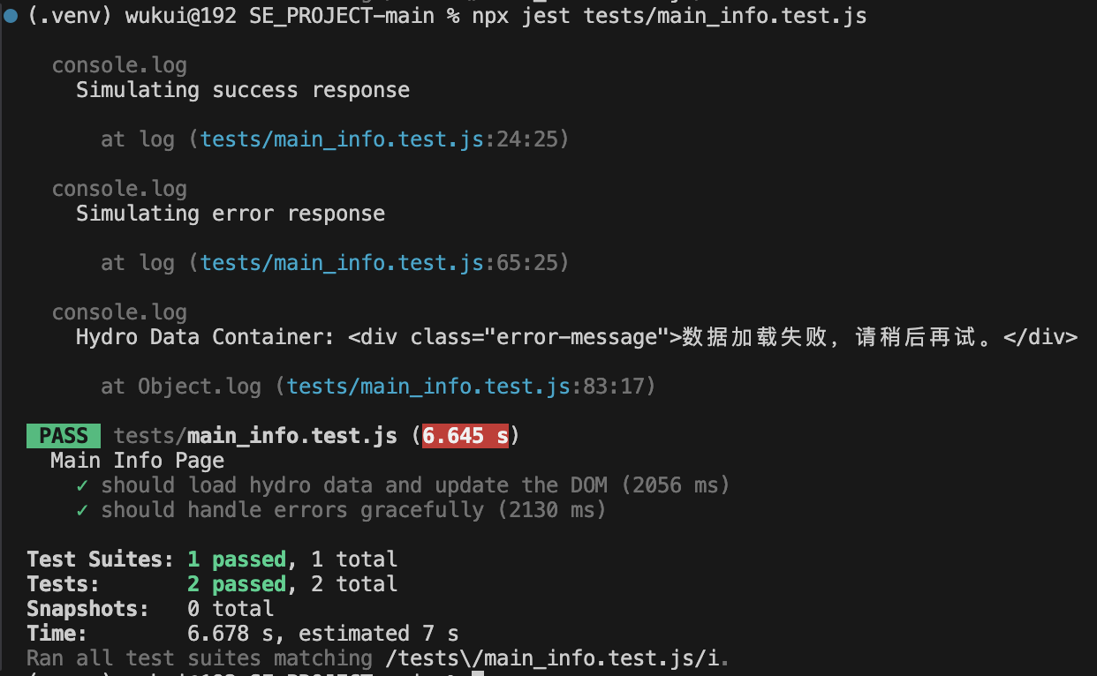

**后端测试**

首先是对主要模型的测试，编写如下测试代码：

from django.test import TestCase

from .models import Staff, Account, FishGroup, Fish, Device, Sensor, HydrologicInfo, NetCage

class StaffModelTest(TestCase):

def setUp(self):

Staff.objects.create(name="John Doe", position="Manager", gender="M", age=35, phone_number=1234567890, state="N")

def test_staff_creation(self):

staff = Staff.objects.get(name="John Doe")

self.assertEqual(staff.position, "Manager")

self.assertEqual(staff.gender, "M")

self.assertEqual(staff.age, 35)

self.assertEqual(staff.phone_number, 1234567890)

self.assertEqual(staff.state, "N")

class AccountModelTest(TestCase):

def setUp(self):

Account.objects.create(username="john_doe", password="secure_password")

def test_account_creation(self):

account = Account.objects.get(username="john_doe")

self.assertEqual(account.password, "secure_password")

class FishGroupModelTest(TestCase):

def setUp(self):

FishGroup.objects.create(type="Salmon", number="50", time="2024-01-01")

def test_fishgroup_creation(self):

fishgroup = FishGroup.objects.get(type="Salmon")

self.assertEqual(fishgroup.number, "50")

self.assertEqual(fishgroup.time.strftime('%Y-%m-%d'), "2024-01-01")

class FishModelTest(TestCase):

def setUp(self):

Fish.objects.create(type="Salmon", weight=2.5, length1=30, length2=20, length3=10, height=5, width=3)

def test_fish_creation(self):

fish = Fish.objects.get(type="Salmon")

self.assertEqual(fish.weight, 2.5)

self.assertEqual(fish.length1, 30)

self.assertEqual(fish.length2, 20)

self.assertEqual(fish.length3, 10)

self.assertEqual(fish.height, 5)

self.assertEqual(fish.width, 3)

class DeviceModelTest(TestCase):

def setUp(self):

Device.objects.create(name="Sensor A", category="Sensor", type="Temperature", memory=256, run_time="2024-01-01T10:00:00Z", next_repair_time="2024-06-01", warranty_time="2025-01-01")

def test_device_creation(self):

device = Device.objects.get(name="Sensor A")

self.assertEqual(device.category, "Sensor")

self.assertEqual(device.type, "Temperature")

self.assertEqual(device.memory, 256)

self.assertEqual(device.run_time.strftime('%Y-%m-%dT%H:%M:%SZ'), "2024-01-01T10:00:00Z")

self.assertEqual(device.next_repair_time.strftime('%Y-%m-%d'), "2024-06-01")

self.assertEqual(device.warranty_time.strftime('%Y-%m-%d'), "2025-01-01")

class SensorModelTest(TestCase):

def setUp(self):

device = Device.objects.create(name="Sensor A", category="Sensor", type="Temperature", memory=256, run_time="2024-01-01T10:00:00Z", next_repair_time="2024-06-01", warranty_time="2025-01-01")

Sensor.objects.create(device=device, type="Temperature", battery_level=95, next_repair_time="2024-06-01T10:00:00Z", warranty_time="2025-01-01")

def test_sensor_creation(self):

sensor = Sensor.objects.get(device__name="Sensor A")

self.assertEqual(sensor.type, "Temperature")

self.assertEqual(sensor.battery_level, 95)

self.assertEqual(sensor.next_repair_time.strftime('%Y-%m-%dT%H:%M:%SZ'), "2024-06-01T10:00:00Z")

self.assertEqual(sensor.warranty_time.strftime('%Y-%m-%d'), "2025-01-01")

class HydrologicInfoModelTest(TestCase):

def setUp(self):

HydrologicInfo.objects.create(monitoring_time="2024-01-01", water_temperature=20.5, pH=7.5, dissolved_oxygen=8.0, conductivity=500, turbidity=10, permanganate_index=5.0, ammonia_nitrogen=1.0, total_phosphorus=0.5, total_nitrogen=2.0)

def test_hydrologicinfo_creation(self):

hydro_info = HydrologicInfo.objects.get(monitoring_time="2024-01-01")

self.assertEqual(hydro_info.water_temperature, 20.5)

self.assertEqual(hydro_info.pH, 7.5)

self.assertEqual(hydro_info.dissolved_oxygen, 8.0)

self.assertEqual(hydro_info.conductivity, 500)

self.assertEqual(hydro_info.turbidity, 10)

self.assertEqual(hydro_info.permanganate_index, 5.0)

self.assertEqual(hydro_info.ammonia_nitrogen, 1.0)

self.assertEqual(hydro_info.total_phosphorus, 0.5)

self.assertEqual(hydro_info.total_nitrogen, 2.0)

class NetCageModelTest(TestCase):

def setUp(self):

NetCage.objects.create(width=10, length=20, depth=5, longitude=123.456, latitude=78.910)

def test_netcage_creation(self):

net_cage = NetCage.objects.get(width=10)

self.assertEqual(net_cage.length, 20)

self.assertEqual(net_cage.depth, 5)

self.assertEqual(net_cage.longitude, 123.456)

self.assertEqual(net_cage.latitude, 78.910)

执行以下命令进行测试：  
python3 manage.py test

测试结果如下：

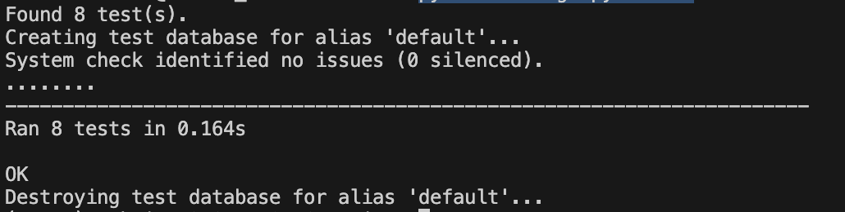

视图函数测试：

编写如下测试代码：

from django.test import TestCase, Client

from django.urls import reverse

from app01.models import HydrologicInfo, FishGroup, Fish

from django.utils import timezone

import hashlib

class GetHardwareStatusViewTest(TestCase):

def setUp(self):

self.client = Client()

def test_get_hardware_status(self):

response = self.client.get(reverse('get-hardware-status'))

self.assertEqual(response.status_code, 200)

data = response.json()

self.assertIn('cpu_usage', data)

self.assertIn('memory_usage', data)

self.assertIn('disk_usage', data)

class InfoViewTest(TestCase):

def setUp(self):

self.client = Client()

def test_get_info_page(self):

response = self.client.get(reverse('info'))

self.assertEqual(response.status_code, 200)

self.assertTemplateUsed(response, 'main_info.html')

class CenterViewTest(TestCase):

def setUp(self):

self.client = Client()

def test_get_center_page(self):

response = self.client.get(reverse('center'))

self.assertEqual(response.status_code, 200)

self.assertTemplateUsed(response, 'intelligence_center.html')

class WaterViewTest(TestCase):

def setUp(self):

self.client = Client()

self.hydrologic_info = HydrologicInfo.objects.create(

monitoring_time=timezone.now(),

water_temperature=20.5,

pH=7.5,

dissolved_oxygen=8.0,

conductivity=500,

turbidity=10,

permanganate_index=5.0,

ammonia_nitrogen=1.0,

total_phosphorus=0.5,

total_nitrogen=2.0

)

self.fish_group1 = FishGroup.objects.create(type="Salmon", number="50", time=timezone.now())

self.fish_group2 = FishGroup.objects.create(type="Trout", number="30", time=timezone.now())

# 创建 Fish 实例并关联到 fish_group1

Fish.objects.create(type="Salmon", weight=2.5, length1=30, length2=20, length3=10, height=5, width=3)

Fish.objects.create(type="Salmon", weight=3.0, length1=32, length2=22, length3=12, height=5.5, width=3.2)

Fish.objects.create(type="Salmon", weight=2.8, length1=31, length2=21, length3=11, height=5.2, width=3.1)

Fish.objects.create(type="Salmon", weight=3.2, length1=33, length2=23, length3=13, height=5.7, width=3.3)

def test_get_water_page(self):

response = self.client.get(reverse('water'))

self.assertEqual(response.status_code, 200)

self.assertTemplateUsed(response, 'water.html')

# 验证水质信息和环境评分

latest_hydro_info = HydrologicInfo.objects.latest('monitoring_time')

self.assertEqual(latest_hydro_info.water_temperature, 20.5)

self.assertEqual(latest_hydro_info.pH, 7.5)

self.assertEqual(latest_hydro_info.dissolved_oxygen, 8.0)

# 验证鱼群数据

fish_data = response.context['fish_data']

print(fish_data) # 调试信息

self.assertTrue(any('type' in item and item['type'] == 'Salmon' for item in fish_data))

self.assertTrue(any('type' in item and item['type'] == 'Trout' for item in fish_data))

执行如下命令进行测试：

python3 manage.py test

测试结果如下：

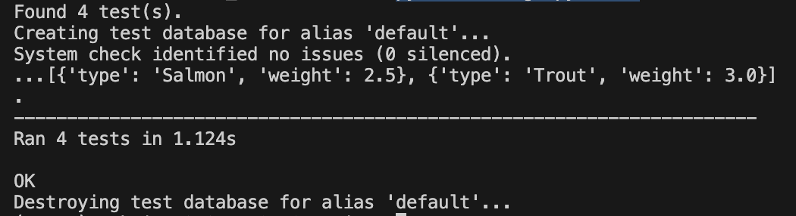

性能测试

使用 Lighthouse 进行性能测试，以智能中心为例，执行以下命令：

lighthouse http://127.0.0.1:8000/app01/center/ --output html --output-path ./report.html

测试结果如下：

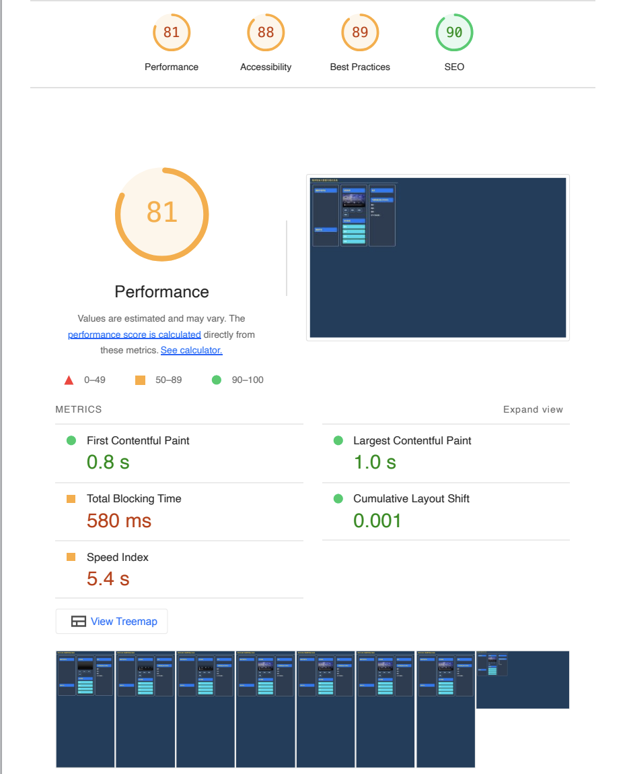

# 四、项目管理

参与人员及分工

王耀：数据库设计，主要数据处理，用户管理功能（登录注册），数据中心页面的完善，数据下载与上传功能

吴魁：部分数据处理、主要信息页面、智能中心页面

张丛：水下系统页面

孙国桐：数据中心页面初步实现

项目进展记录

2024-05-12 完成基本框架搭建，用户管理部分的功能已经实现，各页面内容设计基本完成。

2024-05-26 数据库设计基本完成，开始处理与分析数据。

2024-06-03 各页面开始具体开发。

2024-06-25 数据可视化和各页面具体功能基本完成。

2024-06-29 开发文档撰写以及收尾工作。

项目管理工具

Github

# 五、用户手册

1. 编写目的

本手册意在介绍海洋牧场监测可视化系统的功能，辅助用户完成项目的配置、安装和使用。

2. 基础环境要求

在将项目代码下载后，先确保满足以下基础的环境配置：Python 3.9 + MySQL 8.0.32+Django4.2.13。然后

（1）利用提供的db.sql文件创建好数据库

（2）在项目中进行迁移操作python manage.py makemigrations、和python manage.py migrate （--fake-initial 如果显示表已经存在请加上该参数）

（2）在marine文件夹下的settings.py文件中配置好数据库信息：

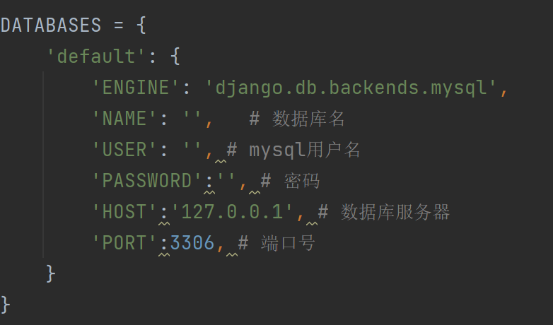

（3）利用**python manage.py createsuperuser** 命令创建一个管理员用户。之后执行 **python manage.py runserver**运行项目（遇到缺少库的情况请对照requirements.txt进行安装）。

（4）在http://127.0.0.1:8000/admin/login/?next=/admin/ 页面登录后台，利用Staff表的导入功能或者新增功能为员工在Staff表示进行登记。

（5）在http://127.0.0.1:8000/，点击注册利用员工id进行账户注册，然后登录

（6）数据的导入可以前往上传数据模块

3. 界面及功能介绍

3.1 前台界面

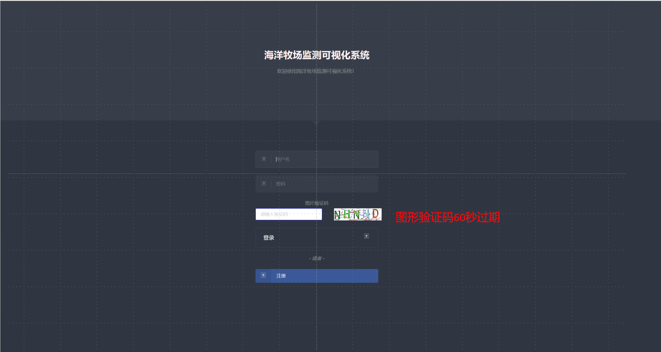

登录界面

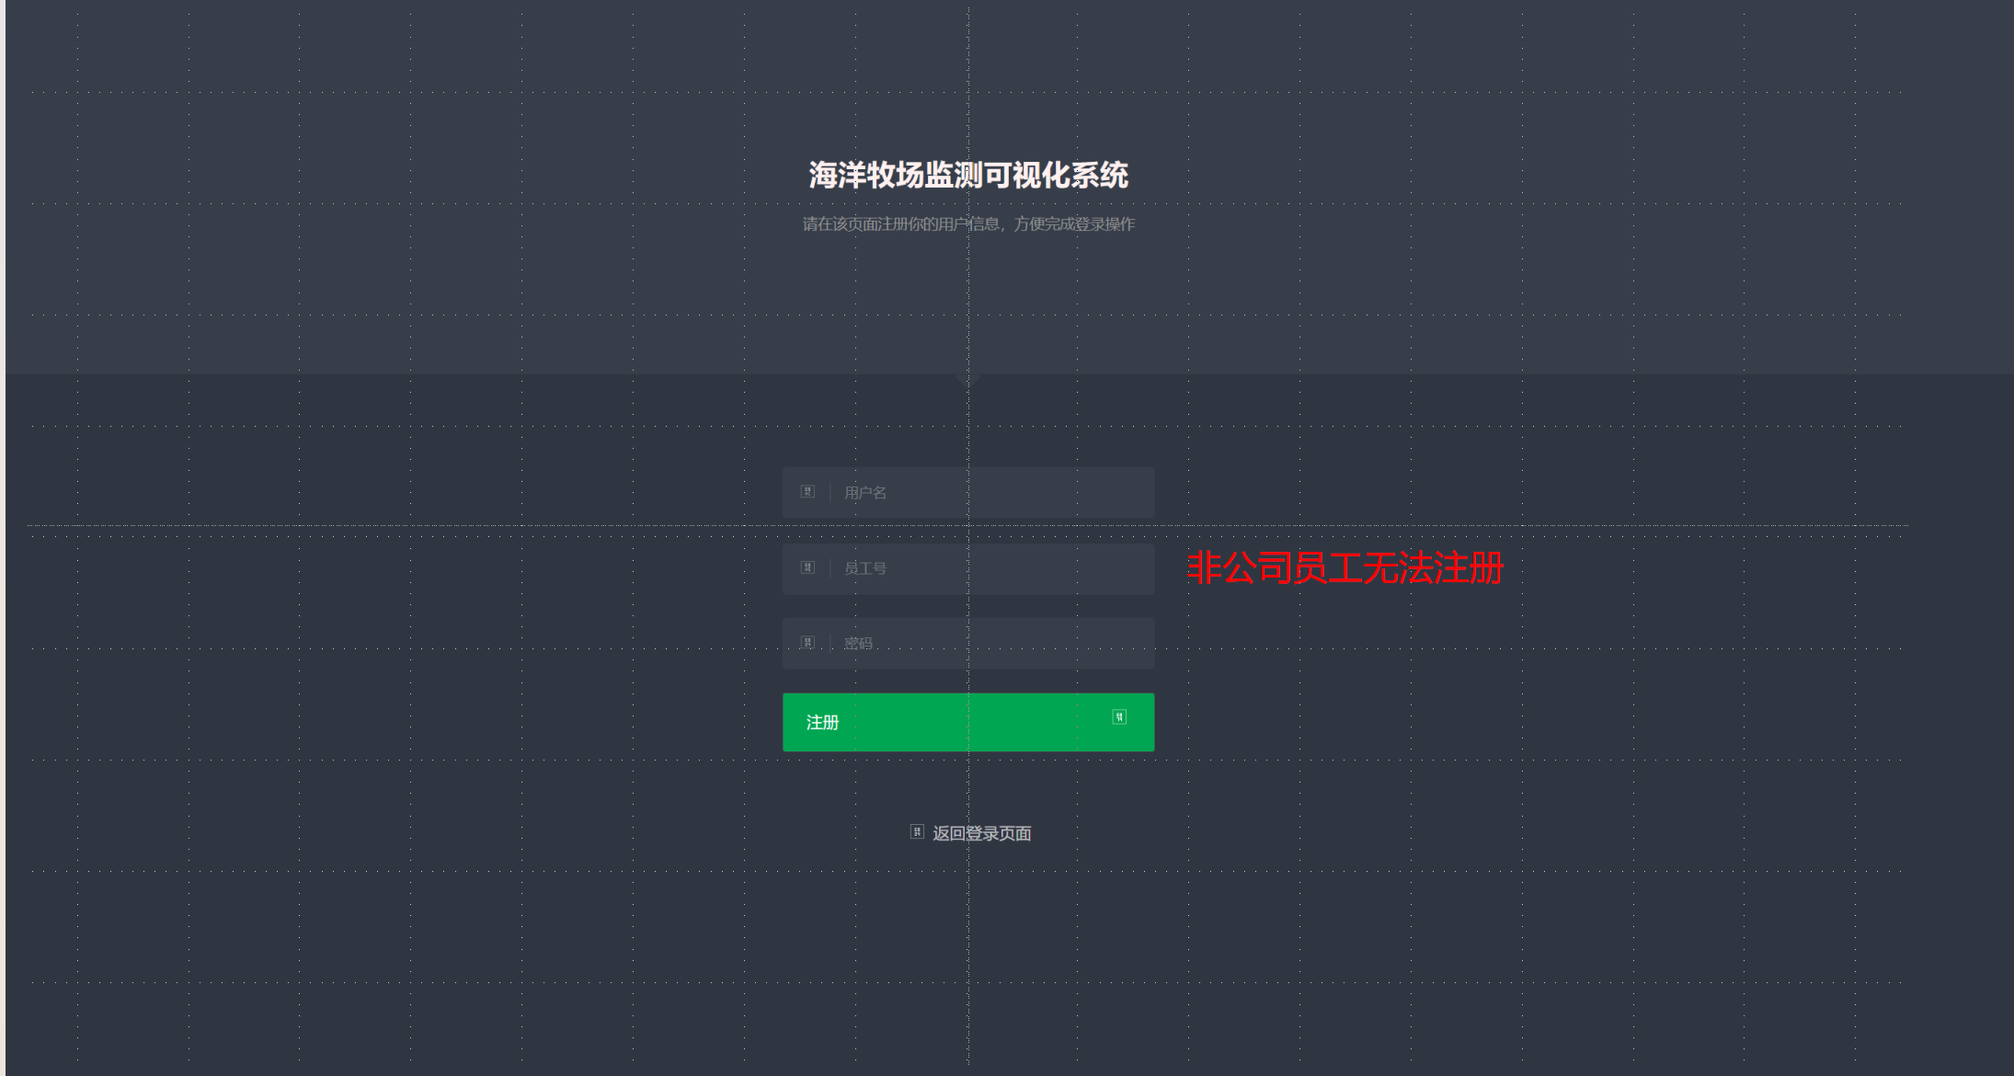

注册界面

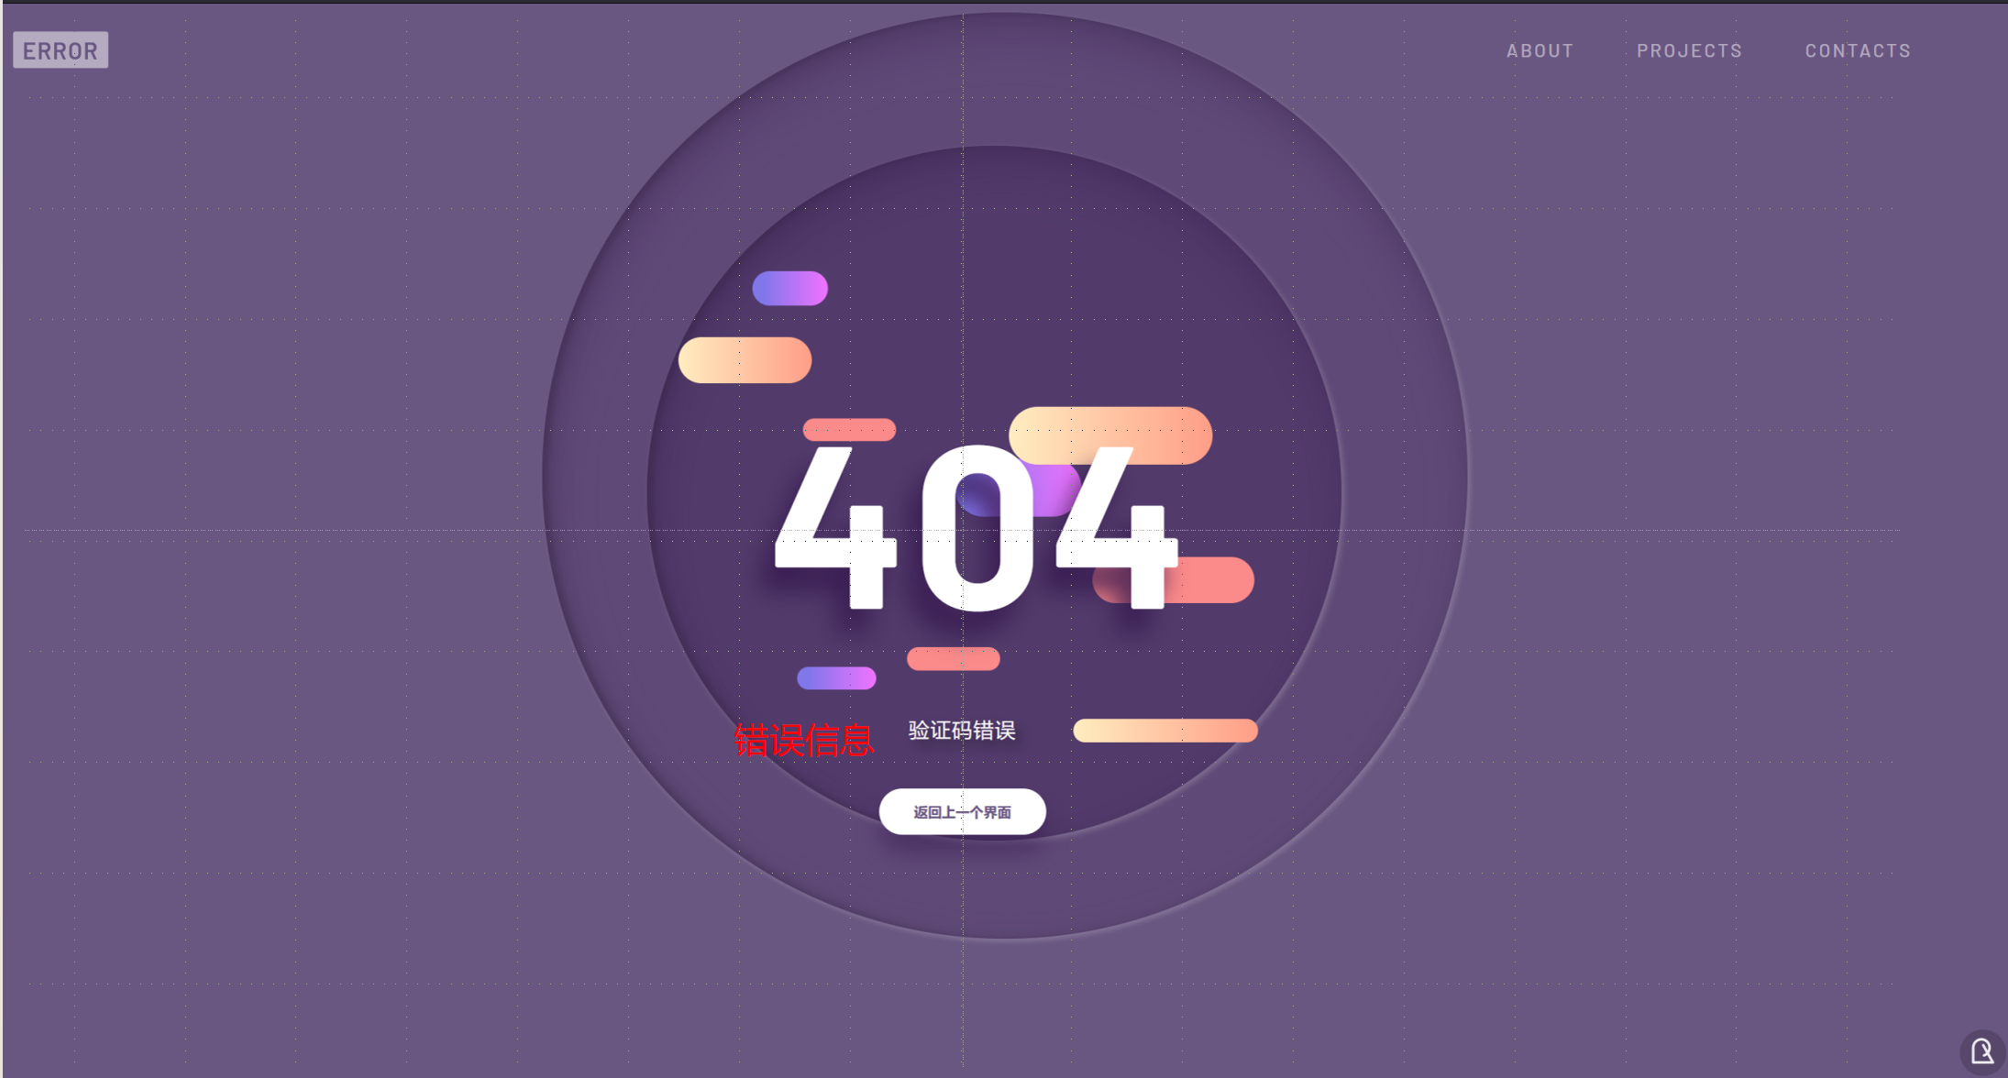

错误页面

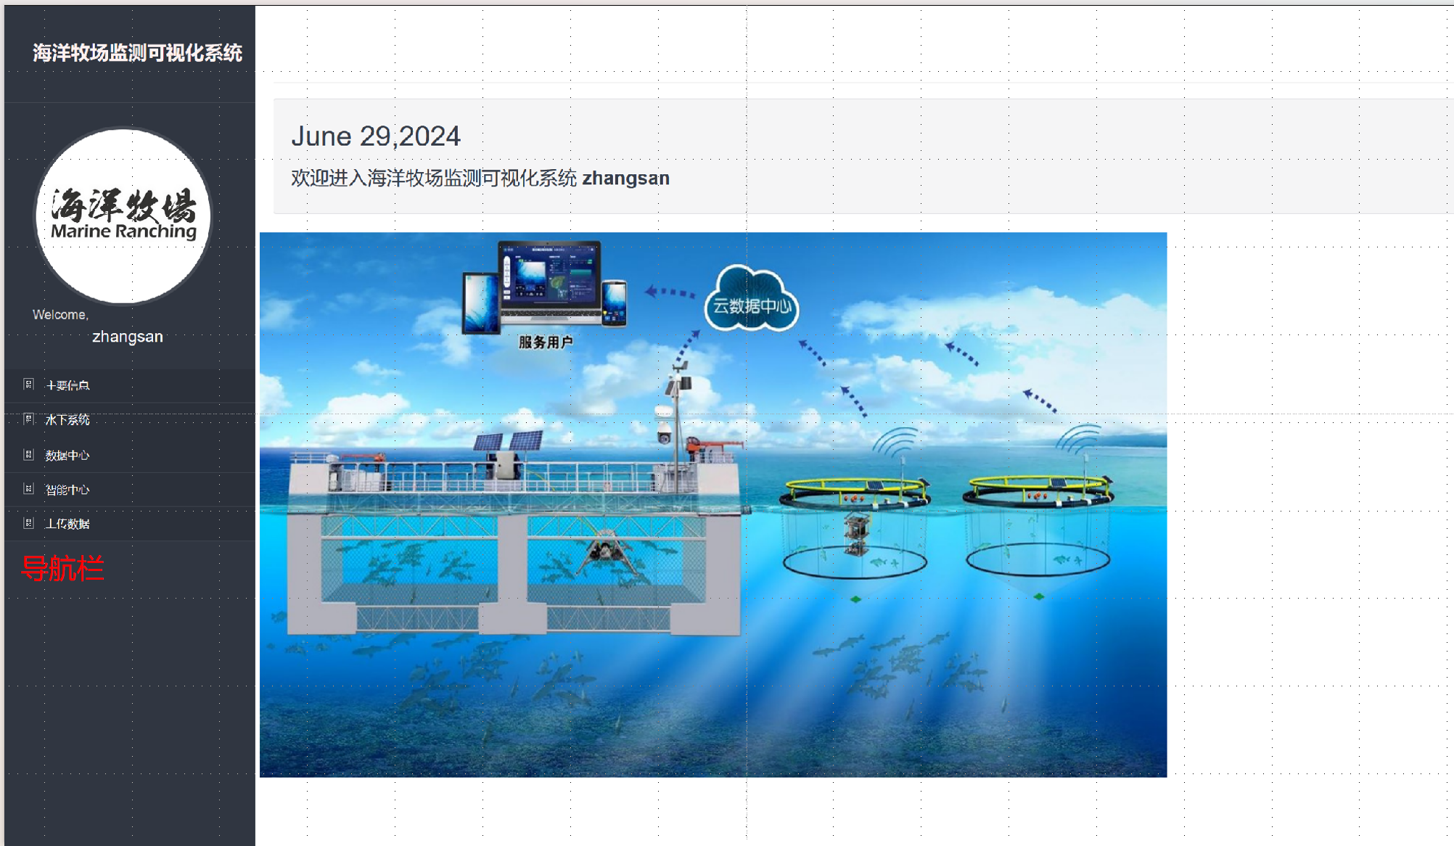

登录成功-开始页面

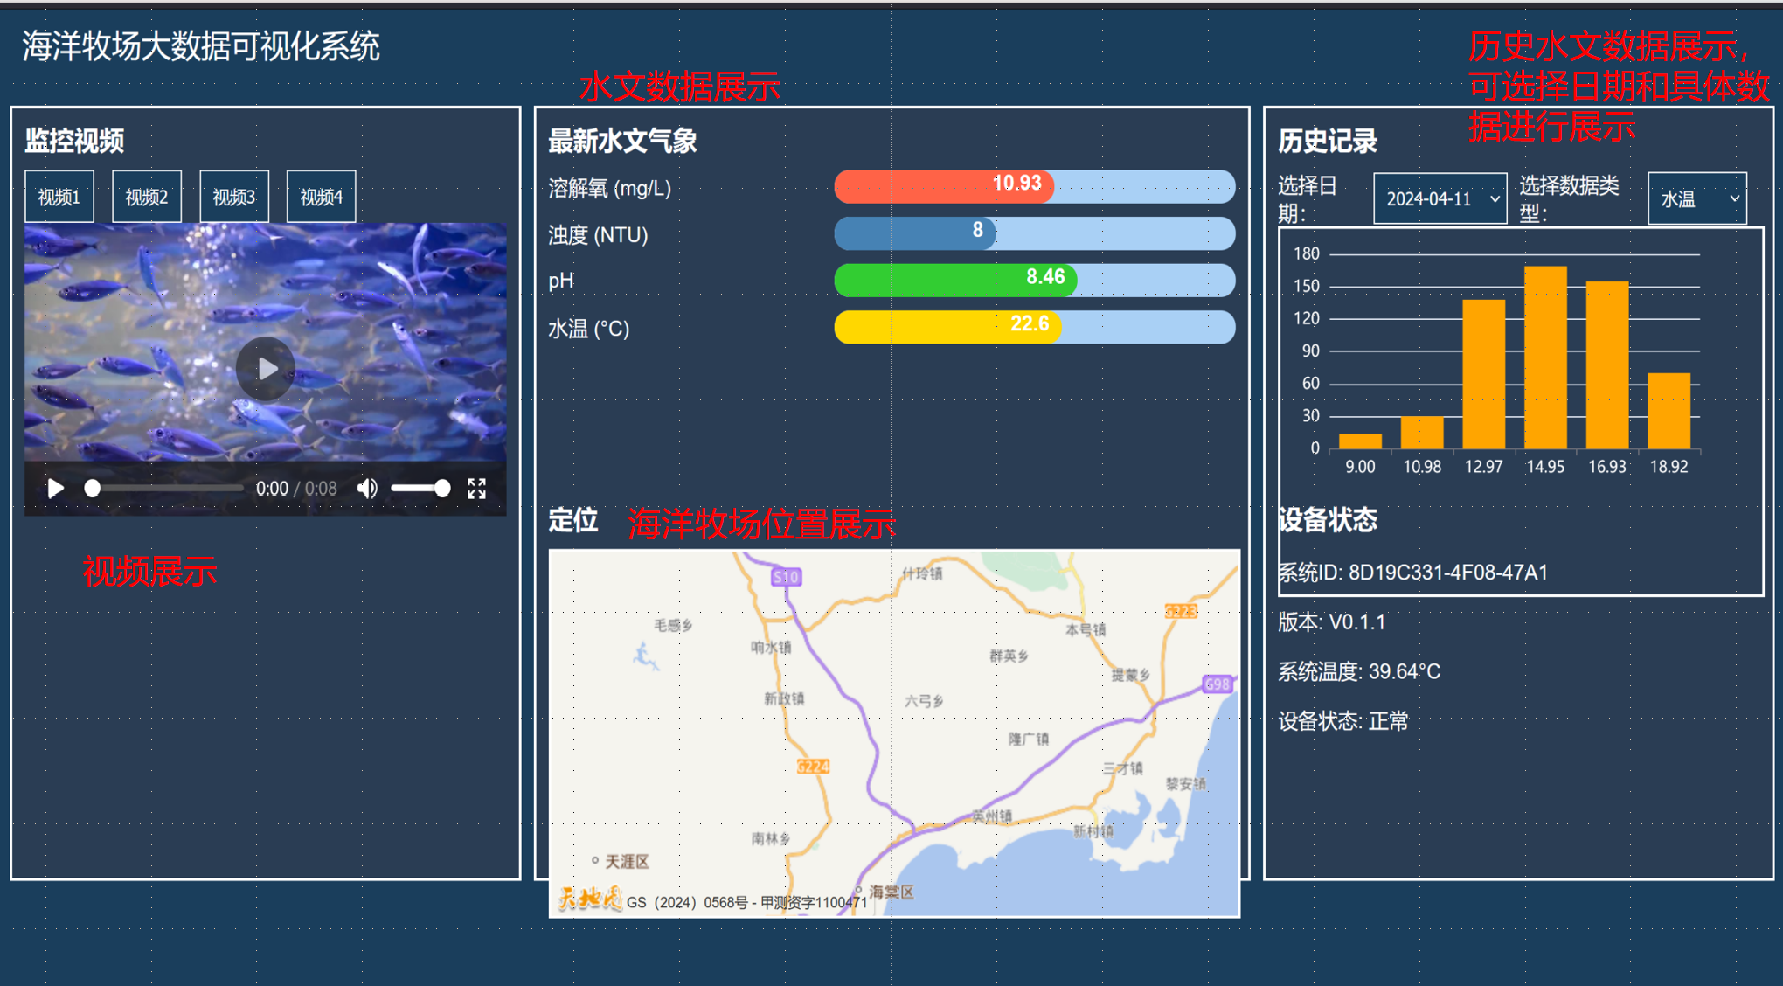

主要信息页面

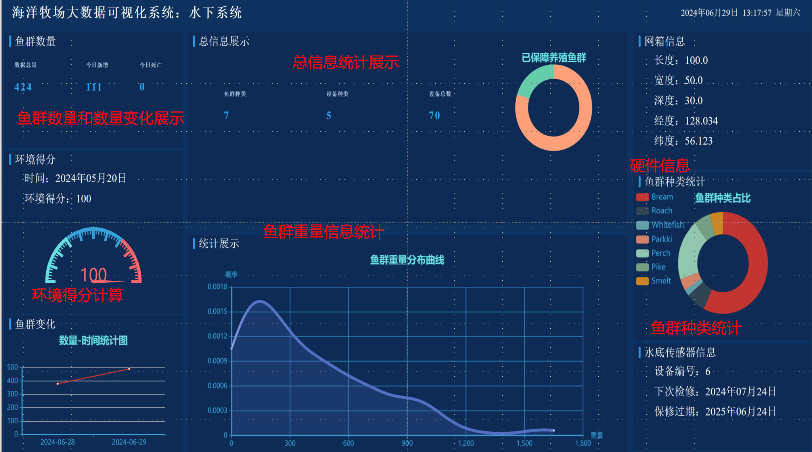

水下系统界面

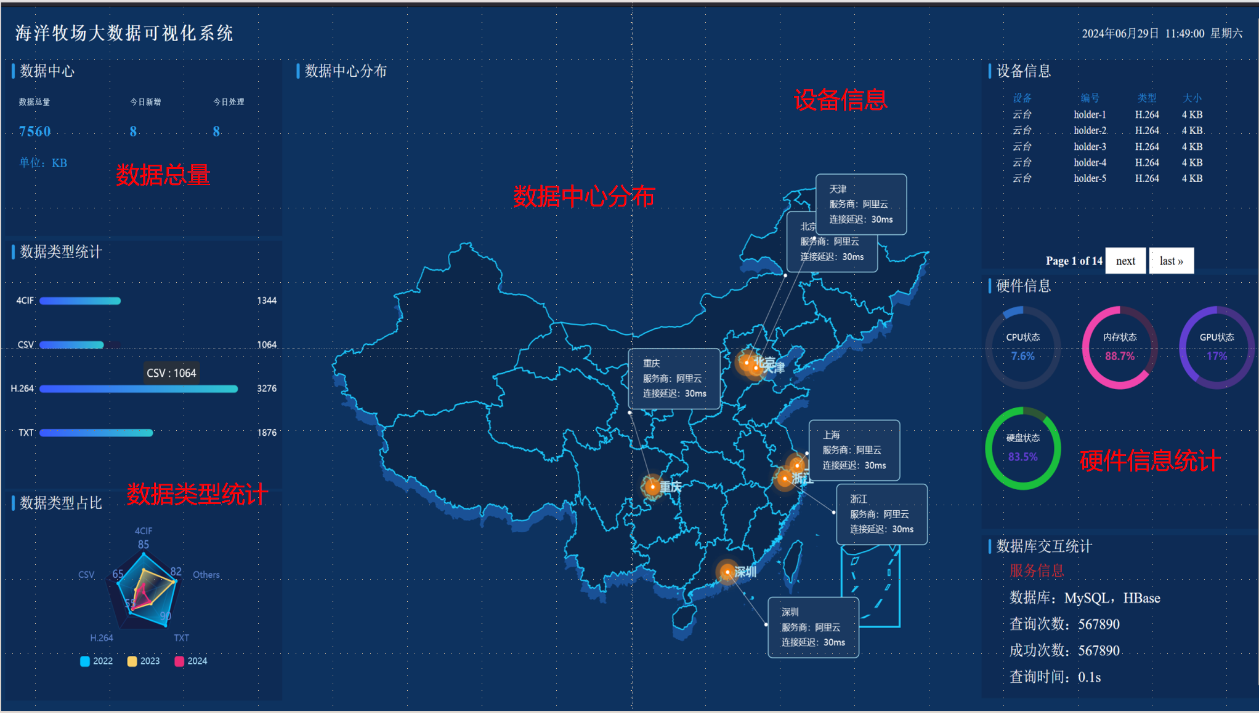

数据中心界面

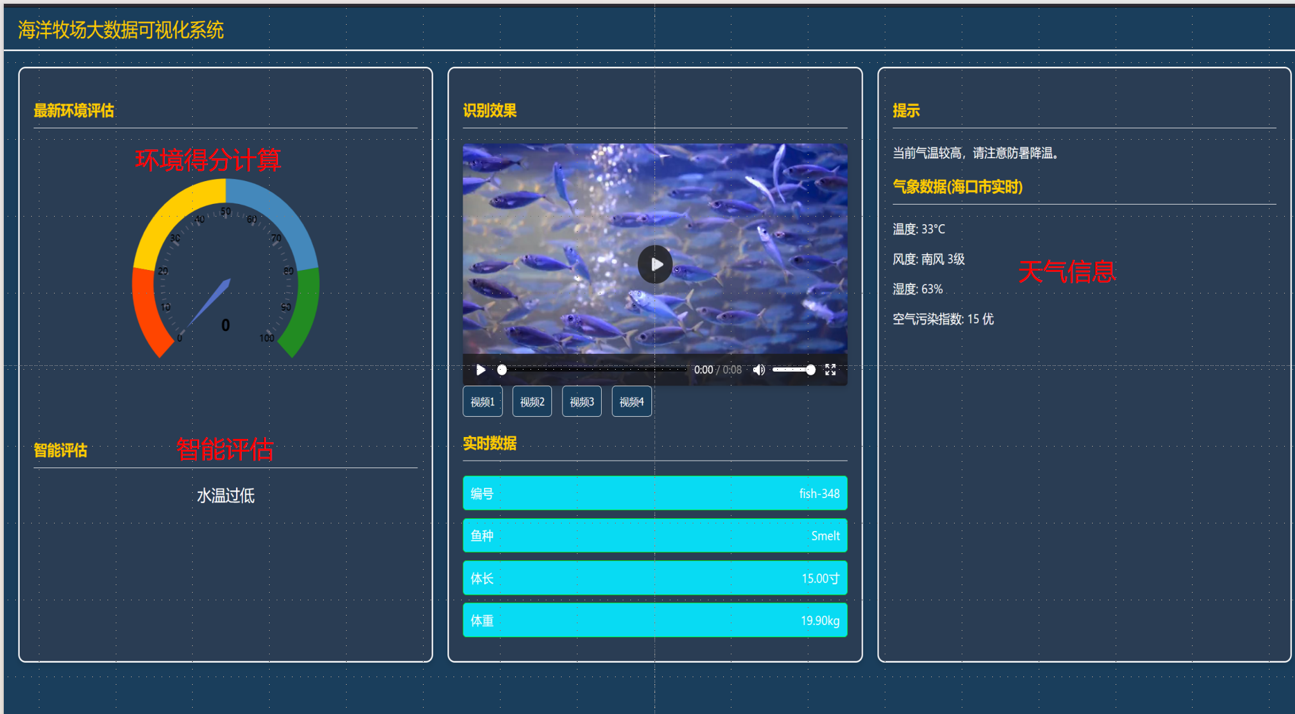

智能中心界面

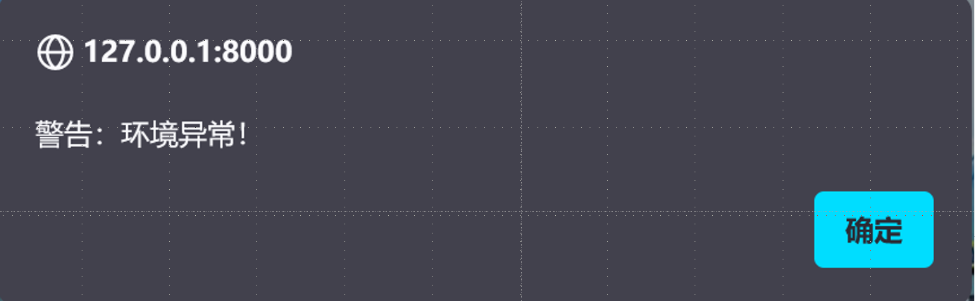

告警界面

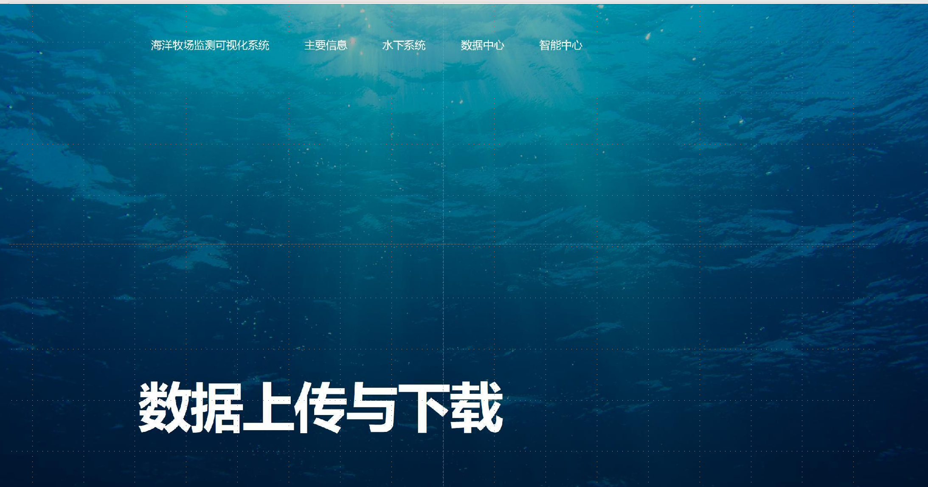

上传数据界面

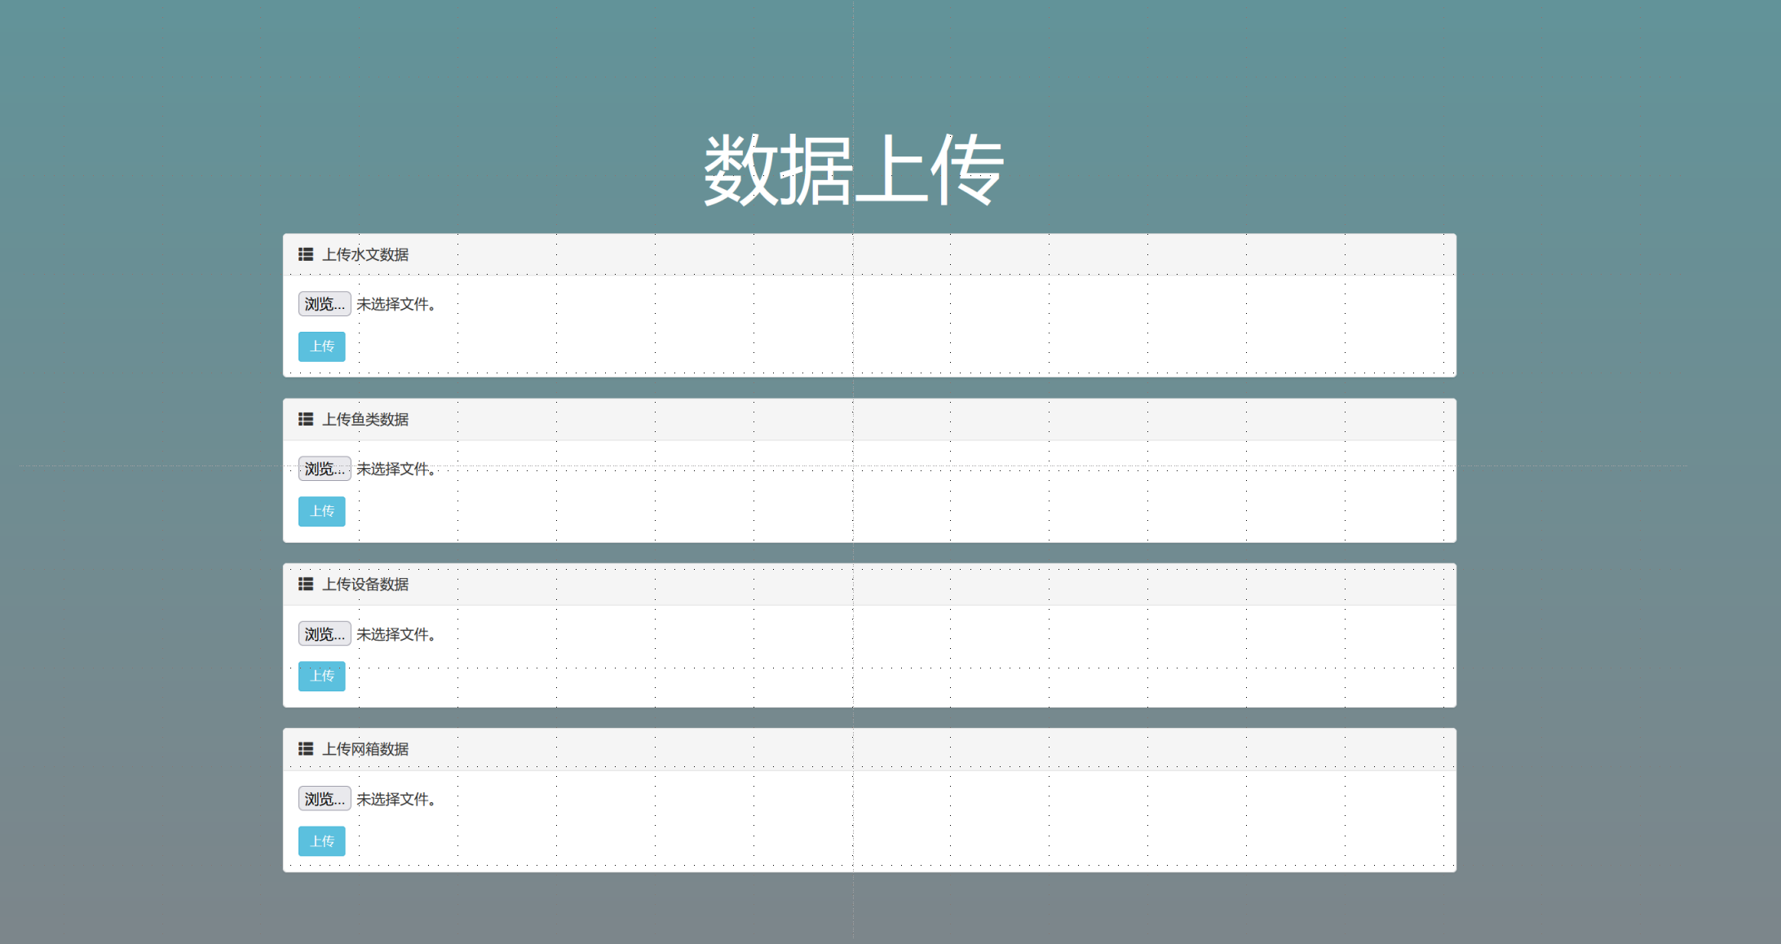

数据上传

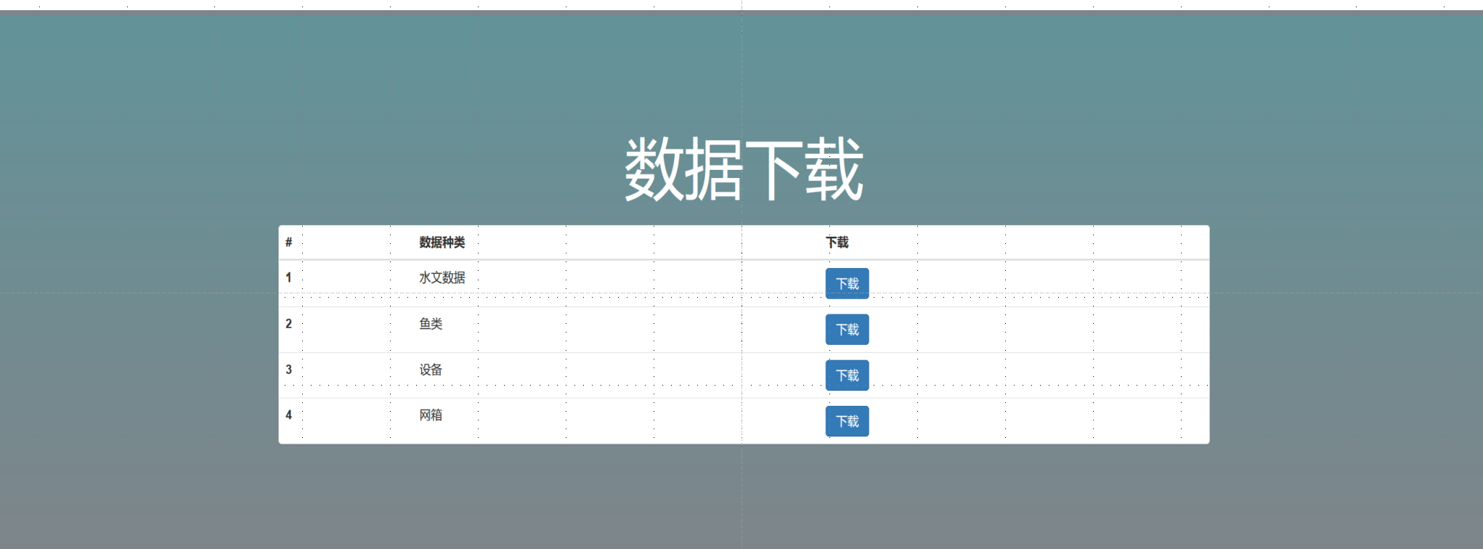

数据下载

3.2 后台界面

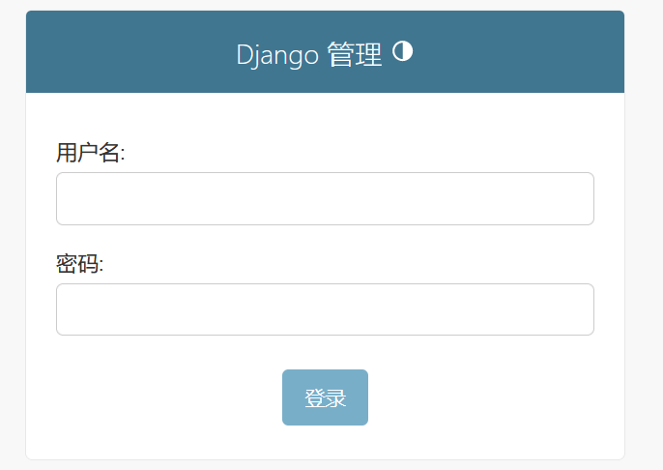

登录界面

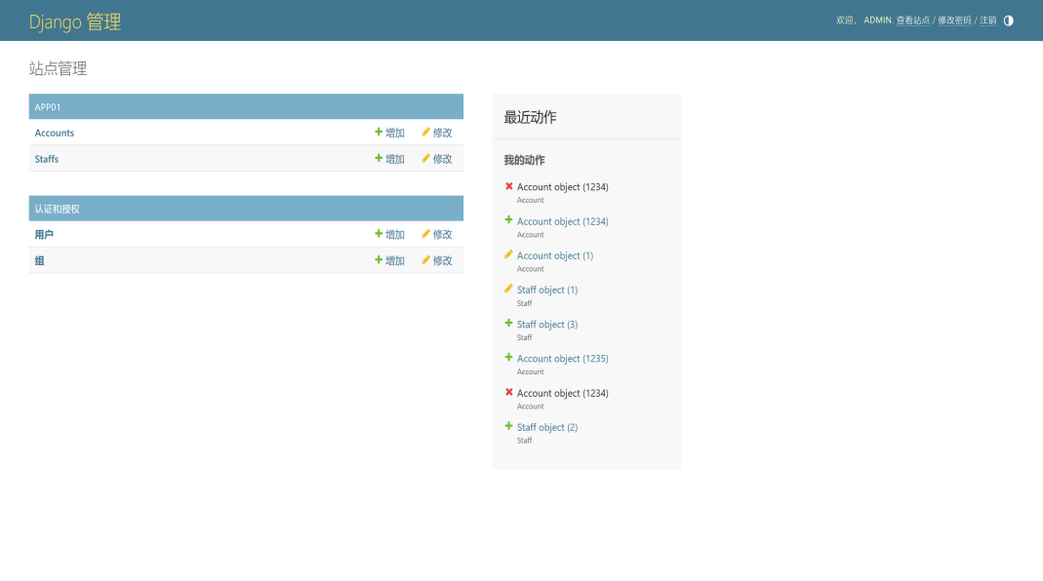

登录成功-开始界面

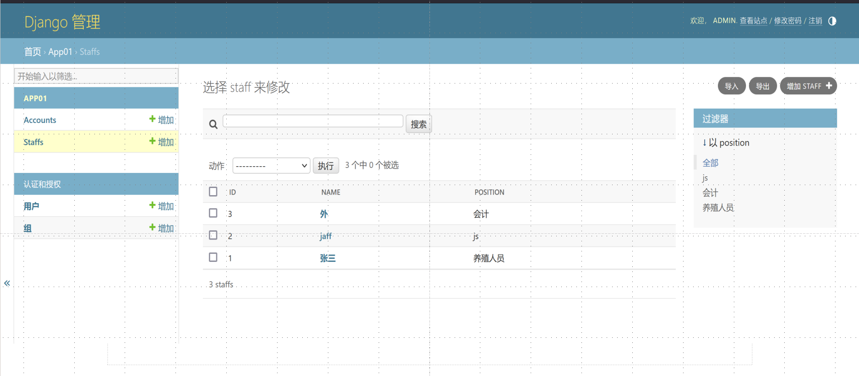

管理界面

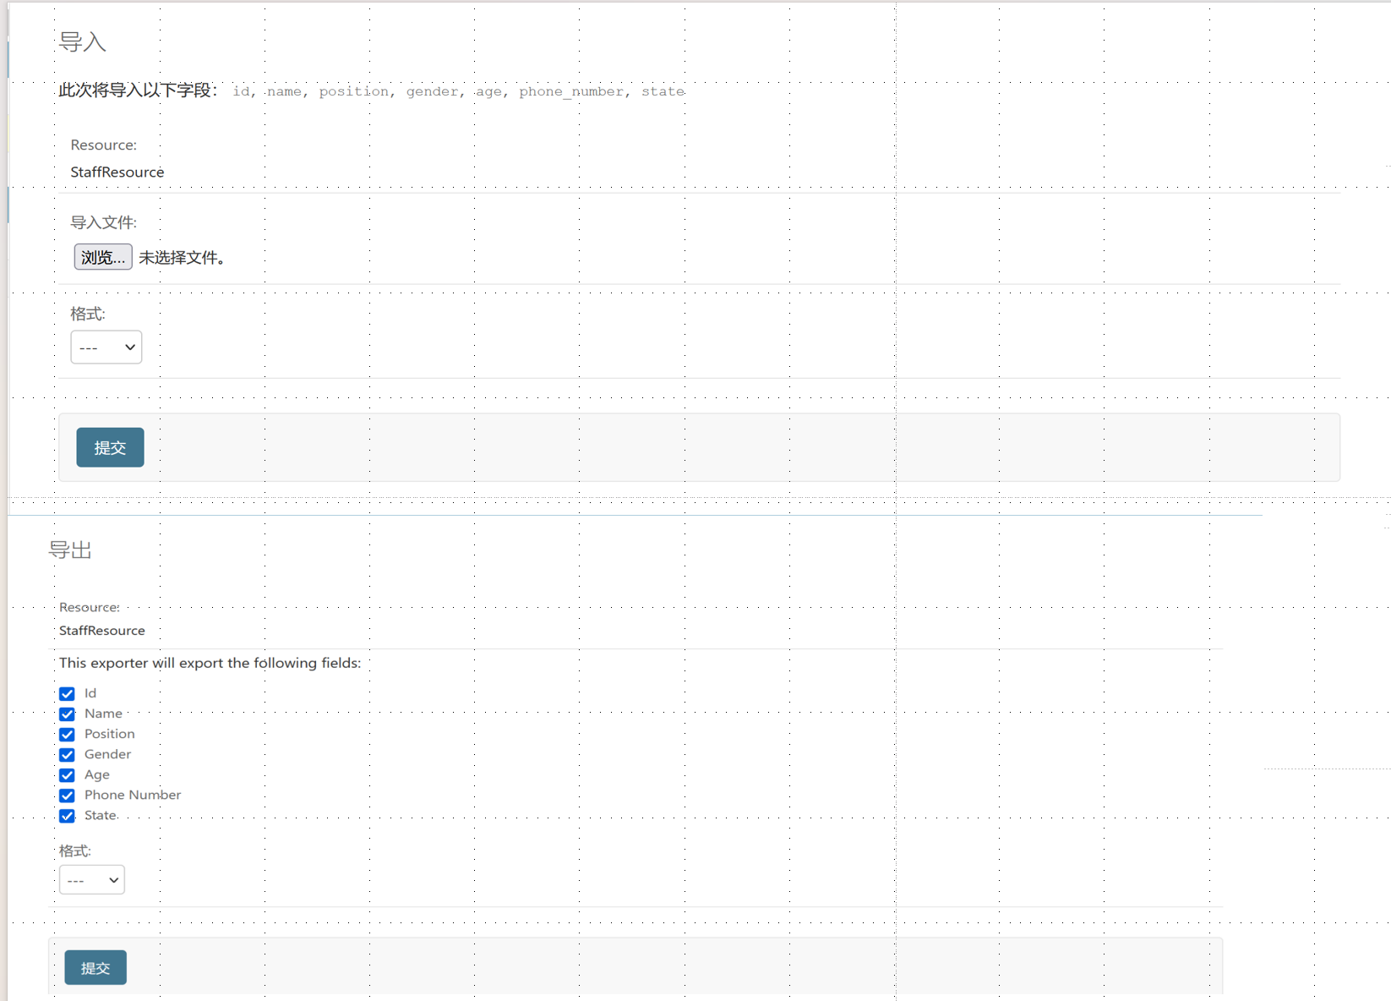

导入导出界面